
UNIVERSIDAD PRIVADA DE TACNA

FACULTAD DE INGENIERÍA

Escuela Profesional de Ingeniería de Sistemas

Proyecto Analizador Estático de Código con Métricas

Curso: Calidad y Pruebas de Software

Docente: Mag. Patrick Cuadros Quiroga

Integrantes:

Ramos Atahuachi, Fabricio Farid Edmilson (2023076798)
Colque Quispe, Rodrigo Sídney (2023077078)

Tacna – Perú
2026

CONTROL DE VERSIONES
Versión | Hecha por | Revisada por | Aprobada por | Fecha | Motivo
1.0 | RF | PCQ | PCQ | 01/05/2026 | Versión Original

Sistema de Analizador Estático de Código con Métricas

Versión {1.0}

CONTROL DE VERSIONES
Versión | Hecha por | Revisada por | Aprobada por | Fecha | Motivo
1.0 | MPV | ELV | ARV | 10/10/2020 | Versión Original

ÍNDICE GENERAL
1. Introducción 4
1.1. Propósito 4
1.2. Alcance 4
1.3. Definición, siglas y abreviaturas 4
1.4. Visión General 5
2. Representación Arquitectónica 5
2.1. Escenarios 5
2.2. Vista Lógica 5
2.3. Vista del Proceso 5
2.4. Vista del desarrollo 6
2.5. Vista Física 6
3. Objetivos y limitaciones arquitectónicas 7
3.1. Disponibilidad 7
3.2. Seguridad 7
3.3. Adaptabilidad 8
3.4. Rendimiento 8
4. Análisis de Requerimientos 8
4.1. Requerimientos funcionales 8
4.2. Requerimientos no funcionales 9
5. Vistas de Caso de Uso 10
6. Vista Lógica 10
6.1. Diagrama Contextual 10
7. Vista de Procesos 11
7.1. Diagrama de Proceso Actual 11
7.2. Diagrama de Proceso Propuesto 13
8. Vista de Despliegue 17
8.1. Diagrama de Contenedor 17
9. Vista de implementación 18
9.1. Diagrama de Componentes 18
10. Vista de Datos 19
10.1. Diagrama Entidad Relación 19
11. Calidad 19
11.1. Escenario de Seguridad 19
11.2. Escenario de Usabilidad 20
11.3. Escenario de Adaptabilidad 21
11.4. Escenario de Disponibilidad 22
11.5. Otro Escenario (Escenario de Performance) 23

Introducción

Propósito
El propósito de este documento es describir la arquitectura de software del Analizador Estático de Código. Este documento servirá como guía fundamental para el diseño, implementación y mantenimiento del sistema, asegurando la correcta integración entre la interfaz web de usuario, el motor de análisis de código fuente y la base de datos para el almacenamiento de métricas.

Alcance
El sistema permite a los usuarios:
- Ingresar fragmentos de código fuente o archivos a través de una interfaz web.
- Ejecutar un análisis automatizado que incluye fases léxicas, sintácticas y la generación de un Árbol de Sintaxis Abstracta (AST).
- Visualizar reportes estadísticos y métricas de calidad de código mediante un panel de control interactivo (dashboard.html).
- Gestionar un historial de análisis vinculados a su cuenta de usuario de forma segura.

Definición, siglas y abreviaturas
- AST (Abstract Syntax Tree): Árbol de Sintaxis Abstracta, una representación en forma de árbol de la estructura sintáctica del código fuente.
- Clean Architecture: Arquitectura de software que promueve la separación de responsabilidades en capas concéntricas (Presentación, Negocio, Core, Datos).
- Token: Elemento básico (palabra clave, operador, identificador) identificado durante el análisis léxico.
- API REST: Interfaz de programación de aplicaciones que permite la comunicación entre el frontend y el backend mediante el protocolo HTTP.
- Docker: Plataforma utilizada para aislar y empaquetar el software en contenedores estandarizados.

Visión General
El sistema está construido sobre una arquitectura limpia (Clean Architecture) dividida en cuatro capas principales. El backend procesa el código a través de un motor de análisis independiente (motor_analisis) y expone los resultados mediante enrutadores (routers). El frontend utiliza HTML/JS para renderizar gráficas interactivas sin acoplarse directamente a la lógica de evaluación. Todo el ecosistema es orquestado mediante contenedores para garantizar su portabilidad.

Representación Arquitectónica

Escenarios
- Escenario de Usuario (Análisis): Un desarrollador autenticado ingresa código en la plataforma. El sistema tokeniza el texto, construye el AST, calcula la complejidad y devuelve un reporte visual.
- Escenario de Usuario (Historial): El usuario accede a su perfil para revisar métricas de análisis pasados y comparar la evolución de la calidad de sus proyectos.

Vista Lógica
- Capa de Presentación: Contiene los enrutadores (analysis_router, auth_router) y los archivos estáticos (dashboard.html, index.html) que gestionan la interacción con el usuario.
- Capa de Negocios: Actúa como fachada (analysis_coordinator.py) para orquestar la ejecución del análisis y aplicar reglas de seguridad (security).
- Capa Core (Motor): Contiene la lógica pura de evaluación (lexical, syntactic, ast) sin dependencias externas.
- Capa de Persistencia: Maneja el mapeo objeto-relacional (models) y el acceso a la base de datos a través de repositorios (repositories).

Vista del Proceso
- Recepción: El cliente envía el código al controlador correspondiente.
- Evaluación: El coordinador delega el texto al analizador léxico, luego al sintáctico y finalmente construye el AST.
- Cálculo y Persistencia: Se extraen las métricas, se almacenan en la base de datos usando el repositorio de análisis y se retorna la respuesta.

Vista del desarrollo
- Tecnologías: Desarrollado en Python, estructurado en módulos para garantizar alta cohesión y bajo acoplamiento.
- Despliegue: Se utiliza un archivo docker-compose.yml para levantar tanto el servidor de la aplicación como el servicio de base de datos de manera simultánea.

Vista Física
- Cliente: Navegador web moderno desde cualquier sistema operativo.
- Servidor Host (Docker): Contenedor de la aplicación principal (Backend + Servidor Web embebido).
- Servidor de Base de Datos: Contenedor aislado que almacena los esquemas de usuarios y métricas históricas.

Objetivos y limitaciones arquitectónicas

Disponibilidad
El sistema debe estar disponible para procesar solicitudes de análisis concurrentes. El uso de contenedores permite reiniciar servicios caídos automáticamente.

Seguridad
Aislamiento del código analizado: el motor estático lee el código como texto plano y genera árboles, pero no lo ejecuta, mitigando riesgos de inyección de código malicioso en el servidor. Las rutas están protegidas mediante autenticación (auth_router).

Adaptabilidad
El motor de análisis (motor_analisis) está estrictamente separado de la web (presentacion). Esto permite que en el futuro se puedan añadir nuevas reglas gramaticales o soporte para otros lenguajes sin reescribir la plataforma web.

Rendimiento
El análisis estático (tokenización y AST) debe realizarse en memoria de manera optimizada, garantizando que el reporte se genere en menos de 3 segundos para archivos estándar.

Análisis de Requerimientos

Requerimientos funcionales

Código | Requerimiento Funcional | Descripción | Prioridad
RF01 | Autenticación de Usuarios | El sistema debe permitir el login y registro de usuarios mediante credenciales (auth_router). | Alta
RF02 | Ingreso de Código | El sistema debe permitir al usuario ingresar código fuente a través de la interfaz web para su evaluación. | Alta
RF03 | Análisis Léxico | El sistema debe tokenizar el código ingresado identificando palabras clave, operadores y literales (lexical). | Alta
RF04 | Análisis Sintáctico y AST | El sistema debe validar la estructura gramatical y construir el Árbol de Sintaxis Abstracta (ast, syntactic). | Alta
RF05 | Coordinación de Análisis | El sistema debe orquestar los pasos del análisis y calcular métricas mediante un servicio centralizado (analysis_coordinator). | Alta
RF06 | Dashboard de Resultados | El sistema debe mostrar las métricas, tokens y posibles errores en una vista de resumen (dashboard.html). | Media
RF07 | Historial de Análisis | El sistema debe guardar el resultado de los análisis vinculados al usuario (analysis_repository). | Media

Requerimientos no funcionales

Código | Requerimiento No Funcional | Descripción | Prioridad
RNF01 | Rendimiento | El análisis estático de un archivo de tamaño promedio (<1000 líneas) debe completarse en menos de 3 segundos. | Alta
RNF02 | Despliegue | El sistema debe ser orquestado y desplegado mediante contenedores Docker (docker-compose.yml). | Alta
RNF03 | Modularidad | El motor de análisis debe estar estrictamente desacoplado de la base de datos para permitir su testeo unitario. | Alta
RNF04 | Seguridad | Las contraseñas en el user_repository deben almacenarse de forma encriptada. | Alta

Vistas de Caso de Uso
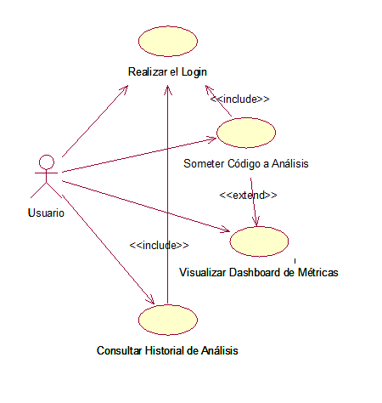

Vista Lógica

Diagrama Contextual
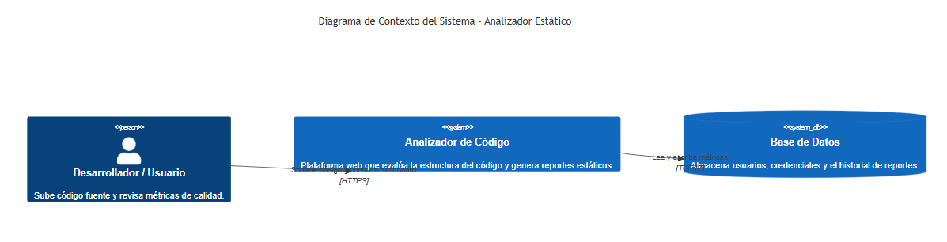

Vista de Procesos

Diagrama de Proceso Actual
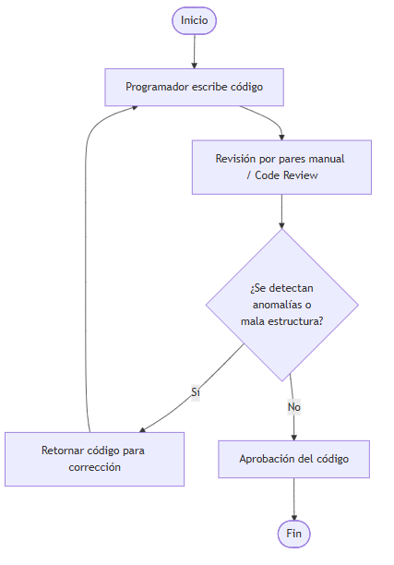

Diagrama de Proceso Propuesto
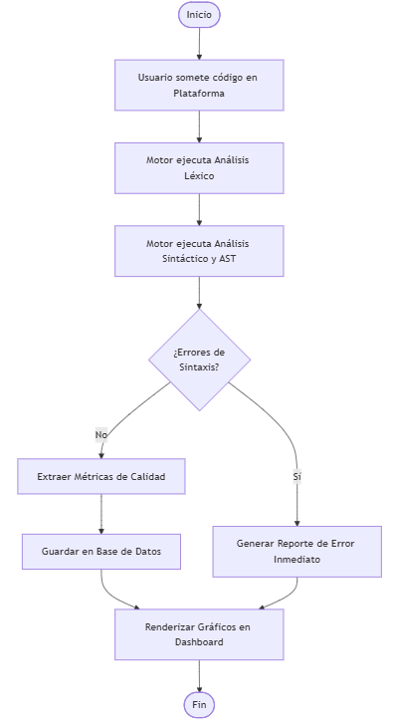

Vista de Despliegue

Diagrama de Contenedor
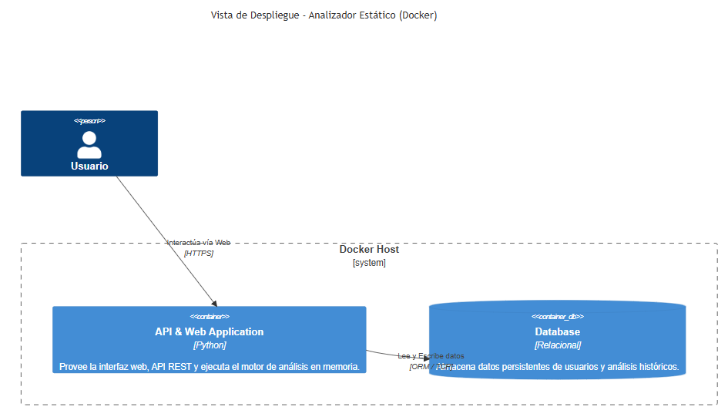

Vista de implementación

Diagrama de Componentes
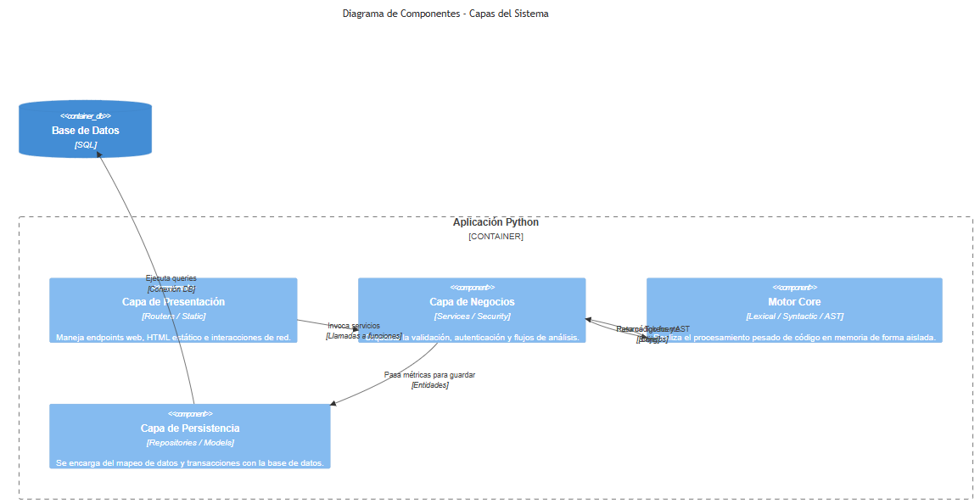

Vista de Datos

Diagrama Entidad Relación
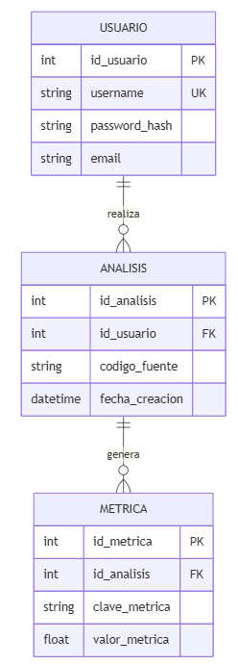

Calidad

Escenario de Seguridad
- Fuente del estímulo: Actor externo / Usuario malicioso.
- Estímulo: Intento de inyectar código malicioso en la base de datos o intento de ejecución de código arbitrario en el motor de análisis.
- Artefacto: Capa de presentacion (routers) y motor de base de datos.
- Entorno: Operación normal de la aplicación expuesta a internet.
- Respuesta: El sistema abstrae las consultas mediante la capa de persistencia (database y models), mitigando la inyección SQL. El motor lee el código provisto exclusivamente como cadenas de texto (strings) para tokenizar y armar árboles sintácticos, sin pasarlo por ninguna función de ejecución del servidor.
- Medida de respuesta: 100% de los intentos de inyección son neutralizados y el código analizado nunca afecta el entorno del contenedor.

Escenario de Usabilidad
- Fuente del estímulo: Usuario desarrollador.
- Estímulo: Deseo de interpretar rápidamente los resultados de un análisis complejo.
- Artefacto: Vista dashboard.html.
- Entorno: Navegador web en escritorio o dispositivo móvil.
- Respuesta: El controlador sirve los datos estructurados en formato JSON al frontend. La interfaz despliega gráficos interactivos, separando visualmente los errores de sintaxis, la lista de tokens y la complejidad del código en pestañas o secciones claras.
- Medida de respuesta: El usuario puede identificar las zonas problemáticas de su código en menos de 5 segundos tras recibir el reporte en pantalla.

Escenario de Adaptabilidad
- Fuente del estímulo: Equipo de desarrollo / Requerimientos del negocio.
- Estímulo: Necesidad de desplegar el analizador en un nuevo entorno de nube o servidor local, o cambiar el motor de base de datos subyacente.
- Artefacto: Archivo docker-compose.yml y capa de repositorios.
- Entorno: Entorno de integración y despliegue (CI/CD).
- Respuesta: Toda la configuración de infraestructura y dependencias está empaquetada. Para cambiar de entorno, solo se ajustan las variables de entorno dentro del archivo Docker.
- Medida de respuesta: El despliegue en un entorno nuevo toma menos de 10 minutos sin requerir modificaciones en el código fuente de los analizadores ast o lexical.

Escenario de Disponibilidad
- Fuente del estímulo: Falla del proceso interno o saturación del servidor.
- Estímulo: Caída inesperada del servicio de base de datos o reinicio del contenedor principal.
- Artefacto: Orquestador de contenedores (Docker Daemon).
- Entorno: Producción con múltiples sesiones activas.
- Respuesta: Las políticas de reinicio de Docker levantan el servicio automáticamente. La arquitectura sin estado (stateless) del motor de análisis asegura que ningún proceso de compilación a la mitad bloquee el sistema permanentemente.
- Medida de respuesta: El sistema recupera su capacidad de aceptar nuevos análisis en menos de 15 segundos tras la caída.

Otro Escenario (Escenario de Performance)
- Fuente del estímulo: Analizador de código / Motor interno.
- Estímulo: Recepción de un archivo de código fuente extenso (ej. > 2000 líneas).
- Artefacto: Módulos lexical y syntactic dentro de motor_analisis.
- Entorno: Servidor bajo carga normal de procesamiento.
- Respuesta: El motor procesa la lectura en memoria mediante expresiones regulares y construcciones de grafos (AST) eficientes en Python, evitando operaciones excesivas de entrada/salida (I/O) en disco hasta que el reporte final está listo para ser guardado.
- Medida de respuesta: El AST se genera y las métricas se devuelven al controlador en un tiempo no mayor a 3 segundos para archivos de hasta 2000 líneas de código.

